ÔN TẬP KIỂM TRA CUỐI HKI
CÂU HỎI ÔN TẬP
- Khu lăng mộ An Sinh được xây dựng ở triều đại nào của nước ta?
- Thời Lê
- Thời Trần
- Thời Lý
- Thời Nguyễn
- Đặc điểm gốm thời Trần?
- Hình ảnh trang trí mang đậm tính dân gian
- Trang trí tỉ mỉ, tinh tế
- Xương gốm mỏng nhẹ
- Xương gốm dày, thô và nặng hơn gốm Lý.
- Kí họa là gì?
- Vẽ tranh theo sở thích
- Vẽ tranh diễn tả đậm nhạt bằng bút chì
- Vẽ nhanh, ghi lại nét chính, phác hình bằng nét giản lược
- Vẽ tranh phong cảnh thiên nhiên
- Chọn đáp án sai?
- Đường tầm mắt phân chia mặt đất với bầu trời
- Đường tầm mắt phân chia mặt nước với bầu trời
- Đường tầm mắt cao hay thấp tùy vào vị trí người quan sát
- Đường tầm mắt hướng về chiều sâu càng xa càng thu hẹp
- Xác định điểm tụ?
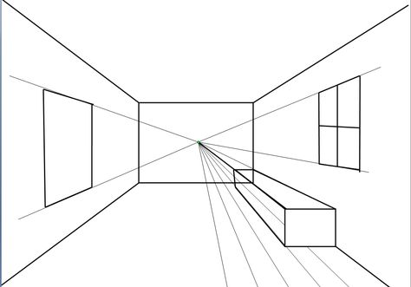
D
C
B
A

- Điểm B
- Điểm C
- Điểm D
- Điểm A
- Khi chọn chữ trang trí cho bìa sách, em cần chú ý điều gì?
- Theo ý thích của người trình bày
- Phù hợp nội dung quyển sách
- Theo thị hiếu của công chúng
- Sử dụng chữ trang trí nào cũng được
- Chọn đáp án đúng
- Khi kí họa phong cảnh, phải luôn sử dụng chất liệu màu nước
- Vẽ kí họa phải đi vẽ thực tế ngoài trời
- Kí họa rèn khả năng quan sát, ghi nhớ hình dáng, kích thước, đậm nhạt của cảnh vật, con người
- Khi vẽ kí họa, chỉ cần xem ảnh chụp và vẽ lại
- Theo em sản phẩm mĩ thuật nào sau đây không thuộc mĩ thuật ứng dụng?
- Áo dài trang trí họa tiết thời Trần
- Bìa lịch treo tường
- Bảng hiệu quảng cáo
- Bài trang trí hình tròn
- Các bước tạo hình đồ vật ba chiều (3D) cho căn phòng
- Xác định hình dáng, tỉ lệ đồ vật, căn phòng/ Chọn vật liệu/ Vẽ từng bộ phận đồ vật lên bìa, cắt rời, dùng keo dán các bộ phận/ Trang trí cho đồ vật
- Chọn vật liệu/ Tạo hình đồ vật theo tưởng tượng/ Tô màu cho đồ vật để hoàn thiện
- Chọn vật liệu/ Vẽ từng bộ phận đồ vật lên bìa, cắt rời, dùng keo dán các bộ phận/ Trang trí cho đồ vật
- Xác định hình dáng, tỉ lệ đồ vật, căn phòng/ Vẽ từng bộ phận đồ vật lên bìa, cắt rời, dùng keo dán các bộ phận/ Trang trí cho đồ vật
- Khi tô màu cho bức tranh vẽ theo đề tài, em cần chú ý điều gì?
- Tô màu phỉa giống như thật
- Tô màu theo cảm nhận về sự vật và cảm xúc của người vẽ
- Không cần tô nền, chỉ cần tô màu các hình vẽ
- Tô màu chi tiết trước, tô màu nền sau
- Theo em có cần thiết phải học môn mĩ thuật ở trường THCS không? Vì sao?
THỰC HIỆN YÊU CẦU
- Em hãy ghi chép các câu hỏi ôn tập vào vở ghi chép, trả lời các câu hỏi.

Chúc em học tốt!

